[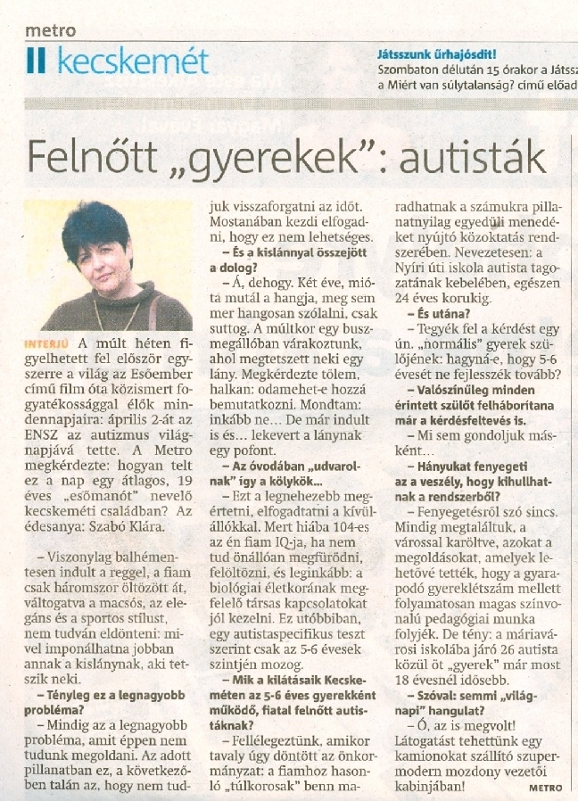](http://agye.hu/wp-content/uploads/Felnőtt-gyerekek-autisták-20081.jpg)